612. Определить энергию ΔE, которую необходимо дополнительно сообщить электрону, чтобы его дебройлевская длина волны уменьшилась от λ1 = 0,2нм до λ2=0,1 нм.

λ1=0,2×10⁻⁹м  λ2=0,1×10⁻⁹м | Связь длины волны де Бройля с кинетической энергией E_{k} в классическом приближении 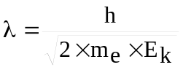. В релятивистском случае длину волны нужно вычислять по формуле 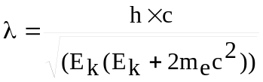, где m_{e}c² – масса покоя электрона и равна 0,511МэВ. Но в нашем случае кинетические энергии много меньше массы покоя электрона и поэтому можно использовать формулу для классического приближения.  Тогда 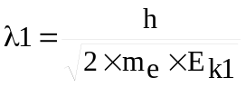, 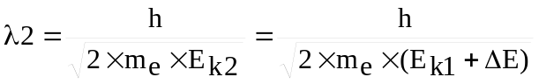.  Из первого уравнения находим 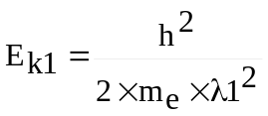. Из второго 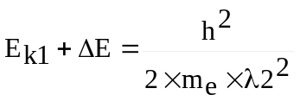, откуда 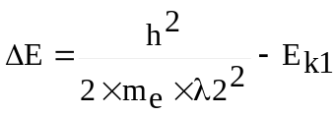 или 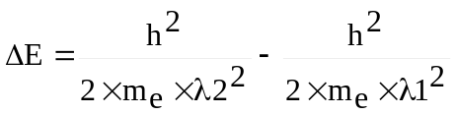. Подставляем числа.  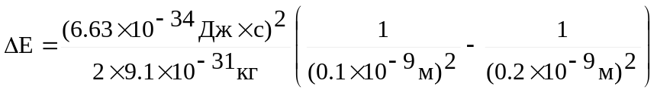=  =1,81×10⁻¹⁷Дж=113эВ.
ΔE = ?

